2018 | Report – 2018/ 6월4주 | Seong-gu

I. Plan for this week

Personal Research Subject\
- 개인연구 진행사항
- 미세먼지 센서 보정
- 관련 논문 2개 이상 리뷰 (Deep Air Learning: Interpolation, Prediction, and Feature Analysis of Fine-grained Air Quality 포함)
- : 머신러닝 기법을 활용한 논문은 현 단계에서는 읽지 않도록 하며, 하드웨어 등 다른 방법을 통해 보정하는 방법에 대한 논문 리뷰
- 머신러닝
- “밑바닥부터 시작하는 머신러닝” 책 대여해 공부할 것. - back propagation 까지
- : 현 단계에서 집중적으로 공부할 필요는 없고 개인적으로 공부할 것.
- 임베디드 시스템
- Lora개발 환경 셋업 (Keli5 u-vision)
- 고성능 미세먼지 측정 센서(중량포집법 or 베타선법) 선정
- Lora 개발 임베디드 보드 선정
- 1차 프로토타입 환경 (아두이노)에서의 미세먼지 측정 데이터 확인
- : 1개의 단말환경에서 측정한 데이터 확인 및 보정하는 방법 연구할 것.

II. Plan for next week

Personal Research Subject
- 소프트웨어 보정 기법 :
선형보간법 이외에 더 나은 데이터 보정 방법이 있는지 논문을 찾아보기
- 하드웨어 보정 기법 :
이번 논문에서 조사한바처럼, 온습도와 같은 외부 요인을 고정하도록 만드는 방법도 하드웨어 보정 기법에 포함될 수 있으며 이와 관련하여 폭넓게 찾아보기
- 실 데이터 측정 : 미뤄진 reference 데이터와 제작한 센서모듈로 측정한 데이터를 비교해보기 – 제2공학관에 기관이 설치한 고성능 먼지센서측정소가 있으므로 여기 데이터를 reference로 활용하기.

III. Response on Prof. Shin's feedback last week

- 머신러닝 기법을 통한 보정 이외에, 다른 획기적인 방식으로 데이터 측정 정확도를 확보할 수 있는 방법 등에 대해 찾아볼 것 .(예시 : 드론을 이용한 측정)
- 지금 단계에서는 여러 개의 단말기에 통신을 적용하여 보정하는 방법을 실험하기 보다는 하나의 단말기에서 데이터를 획득하고 보정하는 방법에 대해 연구할 것.

IV. Milestone

- 하나의 단말에서 데이터를 보정할 수 있는 방법에 대해 소프트웨어-하드웨어적으로 탐구
1-1. 선형보간을 통한 데이터 보정
1-2. 선형보간 이외의 방법을 통한 데이터 보정
1-3. 하드웨어 설계를 통한 측정 외부 요인 차단
- 고성능 센서로 얻은 Reference 데이터와 제작한 저가형 센서의 데이터를 비교해보고 1에서 탐구한 기법을 적용
2-1. 제 2공학관에 설치된 측정소의 데이터 활용.
2-2. 구매한 고성능 휴대용 센서와 데이터 비교.
- 다수의 단말기의 데이터를 확보하기 위한 통신 환경 설정 (다음달 이후)
- 다수의 단말기에서 획득한 데이터를 활용한 보정방법 탐구 (다음달 이후)
- 시뮬레이션을 활용하여 데이터 테스트 (2학기 이후)
- 실제 환경 (자동차 또는 자전거)에서 데이터 테스트 (2학기 이후)

V. Reports

- 개인연구 진행사항
현재까지 진행된 사항은 미세먼지센서로 측정한 결과값을 단순히 10개 버퍼로 이동 평균을 내어 값을 보정한 사항입니다. 결과는 아래와 같이 나왔으나, 이 수치의 변동폭이 크고 비교할 reference 데이터가 없어 신뢰성을 얻기 어렵습니다.
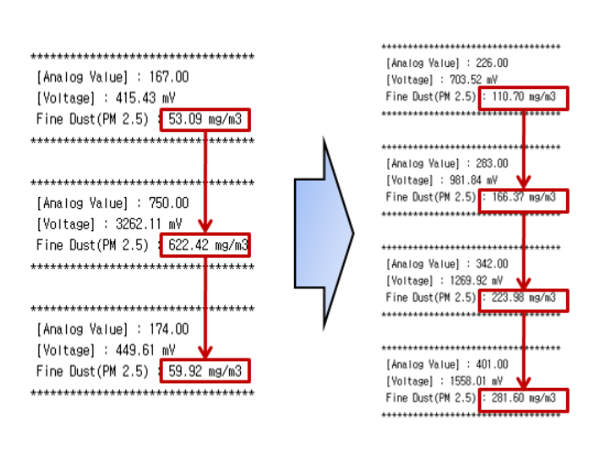
Reference 센서를 실 측정상황에서 활용하여, 실험 설계에 도움이 되고
현재 연구용으로 쓰는 먼지센서를 보정하는 방법에 대해 설명이 나와있는 “Enabling Low-Cost Particulate Matter Measurement for Participatory Sensing Scenarios” 논문을 리뷰했습니다.
얻을 수 있었던 것은, 보정 방법의 구체화 / reference센서 데이터를 활용한 실험설계 방법 / 차후 필요할 작업들에 대한 고찰 입니다.

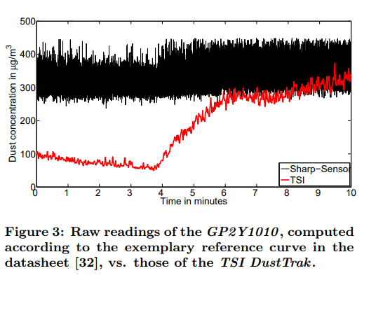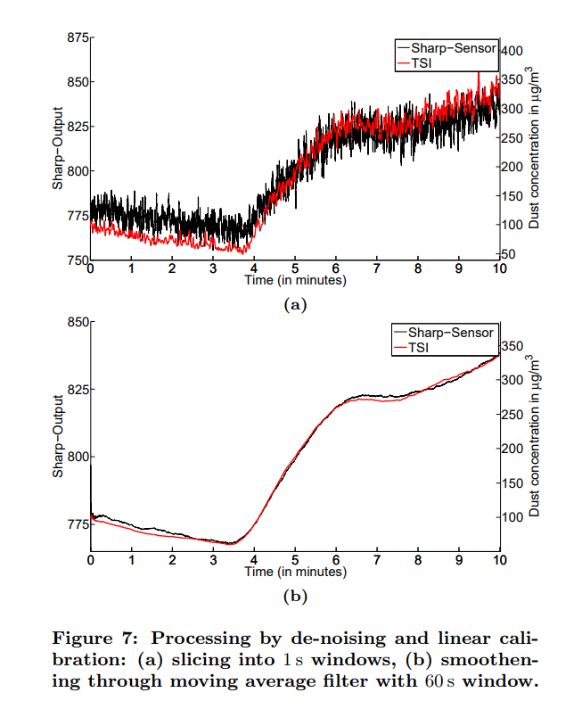
- 보정 방법의 구체화
현재 사용할 저가형 센서는 raw데이터만을 확인해보자면 왼쪽 그래프의 검은 선과 같이 노이즈가 심하고, reference데이터인 빨간색 선과 전혀 match되지 않는 것으로 보입니다. 하지만, 선형 보간과 이동평균을 통해서 오른쪽 아래 그래프처럼 거의 비슷한 수준으로 보정이 가능함을 확인할 수 있었습니다. 선형보간 방법은 아래와 같으며, 이 때 아래 figure.8의 (a) 그래프와 같이 시간이 지날수록 데이터의 baseline offset이 유의미한 수준으로 drift되는 문제점이 있어서 추가로 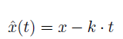값을 통해 보정하였습니다. 최종적으로는 온도보정계수를 활용해서 온도값에 의해 농도가 다르게 측정되는 것도 보정하였습니다.

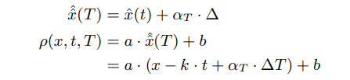

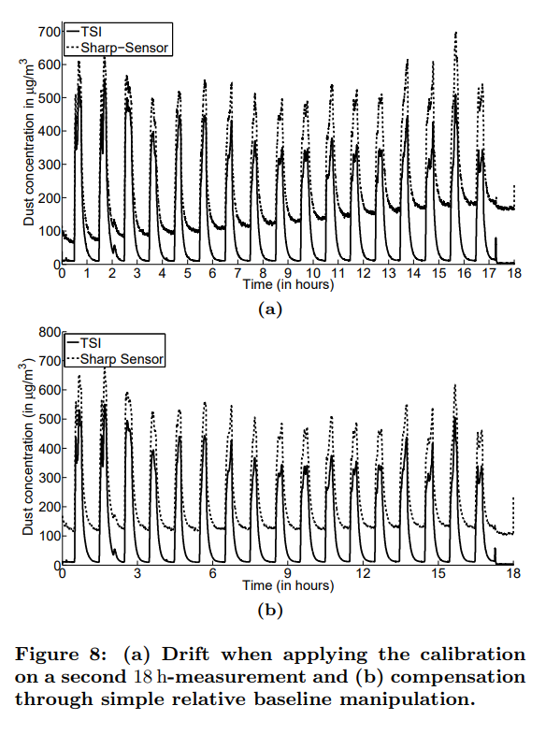
또한 이 논문의 실외-필드테스트에서는 실내와 달리 이 방식을 쓰더라도 온습도의 영향에 따른 baseline-offset이 생기는 등 오차율이 크게 관찰되었기 때문에, 비슷한 위치에서 측정된 주변디바이스의 데이터를 실시간 보정에 적용하는 On-the-fly Calibration Correction라는 방법을 사용하여 fig.11.의 오른쪽 그래프처럼 reference 데이터 값과 어느정도 유사한 값을 얻을 수 있었습니다.
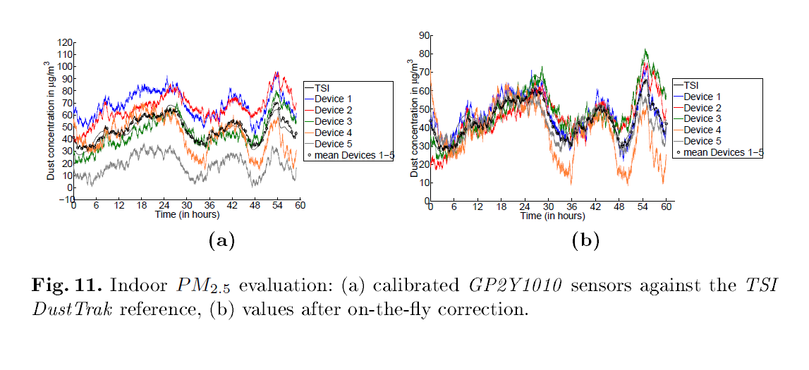
reference센서 데이터를 활용한 실험설계
저자가 생각한 측정 시나리오와 실험 방법이 참고할 법합니다.
구체적으로 나와있지는 않지만, 자전거에 미세먼지측정기를 달고, 얻은 데이터를 다른 자전거에서 얻은 데이터와 비교하여 정확한 데이터를 얻는 측정 개선 시나리오를 제시했습니다. (Fig.1.) 본 연구의 최종 목표는 자동차 기반의 미세먼지 데이터 이동 수집 및 보정이지만, 사전 테스트로 실제 환경에서 실험이 좀더 편한 자전거를 활용하여 데이터를 수집 및 보정하는 방식 또한 고려해볼 수 있다고 생각합니다.
또한 이 실험의 실외 테스트에서 정부기관에서 설치한 미세먼지 측정소의 데이터를 reference 데이터로 활용하고자 실험 설계한 (Fig.12.) 방법이 제시되어 있습니다. 이 실험에서는 온습도 영향을 최대한 줄이기 위해 센서에 protection box로 보호한 점 등, 데이터 보정 이외에도 측정에 따른 외부 요인 차단에서 세심한 고려가 눈에 띕니다. 본 연구에서도 단지 소프트웨어적으로 데이터를 보정하는 기법 뿐만 아니라 어떻게 외부 요인을 차단할지에 대한 방법을 세밀하게 탐구하는 것이 필요해 보입니다.
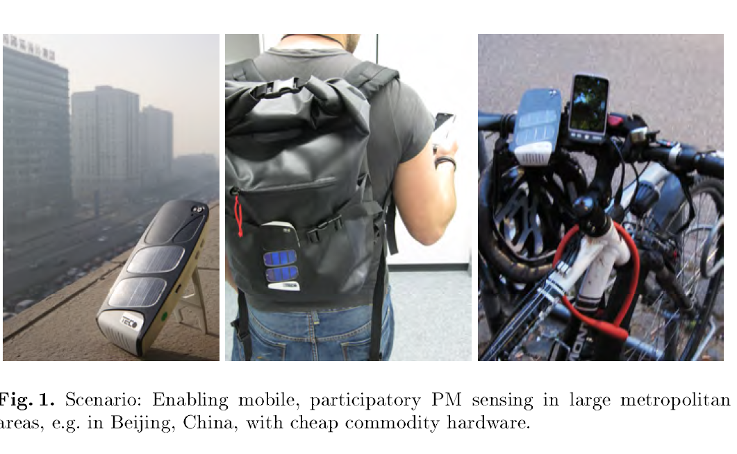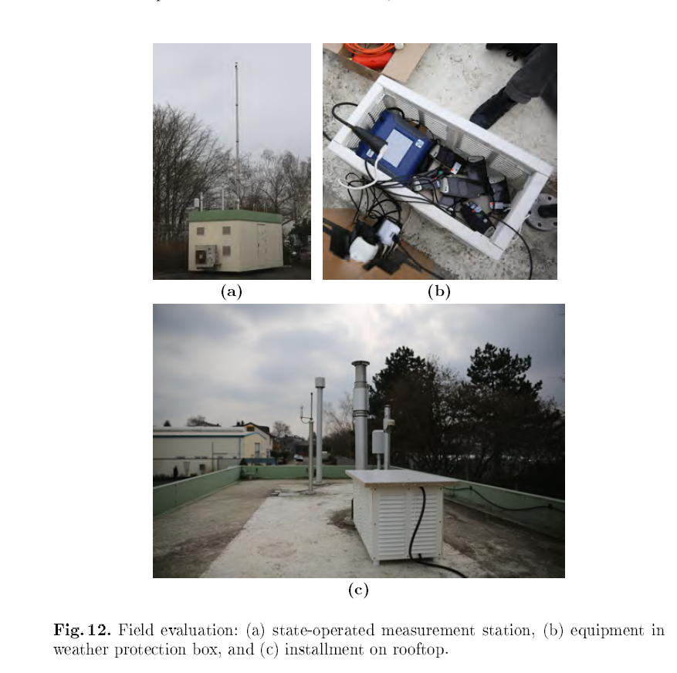

- 차후 필요할 작업들에 대한 고찰
저가형 센서의 기존 raw 데이터와 보정된 데이터 값을 비교하자면, 분명한 개선이 있음에도 실외측정환경에서는reference 데이터 값과의 유의미한 차이를 보여주었습니다. 이는 광산란방식의 태생적인 측정 문제 때문이며, 온습도에 따라 변하는 입자의 부피로 인해 밀도가 실제와 달리 측정되기 때문입니다.
이를 해결하기 위해서 본 논문에서는 실제 환경에 적용 시, 온습도를 고려한 선형보간과는 다른 방식의 보정방법을 고려할 것을 제시하고 있습니다.
가장 좋은 방법으로는 온습도라는 외부 요인을 아예 고정시키는 방법으로 생각되며, 센서 모듈에 히터나 제습할 수 있는 장치를 포함시켜서 실외의 온습도 값이 변하더라도 실측정 환경은 언제나 비슷하게 맞춰주는 방법을 고려할 수 있습니다.
이 방법은 광산란방식 이외에 다른 방식에서 실제로 정확성을 높이기 위해 차용된다는 점에서 신뢰성이 확보되며, 하드웨어 설계를 통한 외부요인 차단 기법이 될 수 있기 때문에 본 연구의 정확도 개선 측면에서 분명히 기여할 바가 있다고 생각합니다.

